Werken / Gestalten daheim:
Weben auf Karton
Das brauchst du:
einen alten Karton, z. B. Deckel einer Schuhschachtel oder ähnliches, Schere, Bleistift, Wollreste oder andere Schnüre, die du findest, vielleicht darfst du auch ein altes T-Shirt in dünne Streifen schneiden ( Bitte unbedingt zuerst fragen!!!)

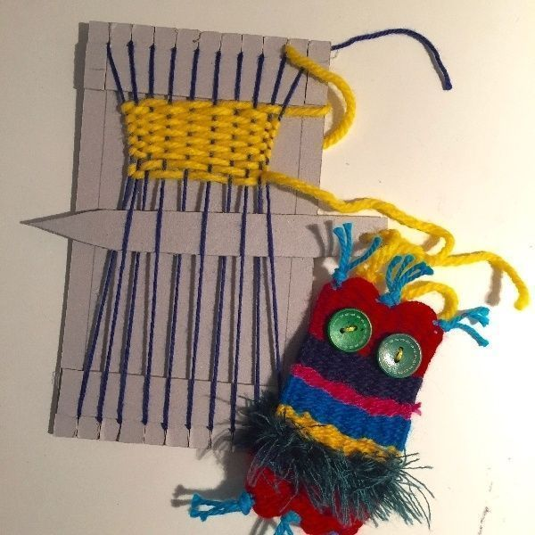
(Foto: Pinterest)
So arbeitest du:
Schneide oben und unten Schlitze in den Karton. ( siehe Foto)
Der Abstand zwischen den Schlitzen sollte nicht breiter als 1 cm sein.
Ziehe durch die Schlitze Fäden, verknote den Anfang und das Ende.
Schneide dir aus dem Karton auch eine Webnadel (siehe Foto)
Mit dem Locher kannst du ein Loch für die Fäden in den Nadelkarton stanzen.
Und nun los!
Das Weben kannst du ja bereits!

Viel Spaß dabei! Bitte bringe deine Webarbeit mit in die Schule.
Ich bin schon sehr neugierig auf deine Idee!
Liebe Grüße von deiner Werklehrerin
Maria ilg

